Guide d’utilisation de l’utilitaire RPlethtool
Révision 00
Rodrigues guillaume
11/07/2013

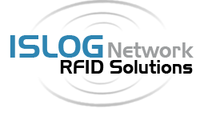

Sommaire
Sommaire 2
Copyright 3
Historique de version 3
Prérequis 3
Introduction 4
Système d’exploitation 4
RplethAcEvent 4
RplethReader 5
RplethToUrl 5
Présentation de l’utilitaire 5
Interface principal 6
Pas à pas 6
RplethAcEvent 6
RplethReader 7
RplethToUrl 8

Copyright
© 2013 ISLOG Network. Tout droit réservé.

Historique de version

Date | Auteur | Description | Document Version
11/07/2013 | Guillaume RODRIGUES | Version initiale | 00

Prérequis

Microsoft Framework version 4.0

Introduction

La carte Rpleth de la société ISOLG©, est un puissant relais qui fait la liaison entre un lecteur sans contact communicant de manière basique et internet. Il existe différents système d’exploitation chargeable à l’intérieur de Rpleth, qui permettent différents interaction avec internet.
Dans ce document nous allons voir quelles sont ces systèmes d’exploitation, à quoi servent-il et surtout comment les configurer.

Système d’exploitation

RplethAcEvent

Ce programme permet de créer des sessions de comptage de numéro de badge et de les envoyer sur un serveur ftp sous forme de fichier texte.
Ces sessions sont commencer et terminées par un badge de début/fin de session. Lorsqu’une session est ouverte, Rpleth va enregistrer tous les badges qui sont passé devant le lecteur. Une fois le badge de début/fin lu, la session se ferme et le fichier est envoyer sur le serveur ftp. Toutes sessions commencer peut être annulé par le badge d’annulation. Toutes les sessions envoyées sur le serveur ftp sont sauvegardé sur la carte micro SD à l’intérieur de Rpleth.
Le lecteur de carte sans contact communique en Wiegand (= protocole basique de communication), et envoyer un certain nombre de bits. Rpleth va lire ces bits envoyés par le lecteur, et récupérer le numéro de badge lu.
L’utilitaire RplethTool permet de configurer le numéro de badge de début/fin, celui du badge d’annulation, le nombre de bits envoyer par le lecteur, l’adresse MAC de Rpleth, l’adresse IP du serveur FTP, ainsi que le nom d’utilisateur et le mot de passe du serveur FTP. Cet utilitaire va demander à l’utilisateur toute ces informations puis va créer un fichier (du nom de « acevent.cfg »). Ce fichier est à copier dans la carte micro SD. Au prochain démarrage de Rpleth il sera pris en compte.

RplethReader

Il existe deux versions de ce programme, une qui communique en Wiegand et l’autre qui communique en RS232.
Dans la première version, Rpleth permet de récupérer le numéro du badge lu par le lecteur, ainsi que de piloter un afficheur LCD et de piloter les Led ainsi que le buzzer du lecteur. Quand un badge est reçu par Rpleth il est alors transmit à ses les clients (au sens TCP).
Dans l’autre version, Rpleth permet une communication bidirectionnelle entre le lecteur et tout matériel pouvant se connecté à internet. Par le biais d’un protocole de communication simple Rpleth écoute un port TCP dans l’attente de commande.
Ce protocole de communication est détaillé dans un autre document. Il est déjà implémenté dans une librairie en C# (sobrement nommé Rpleth) ainsi que dans la librairie open source LogicalAccess développé par la société ISLOG.
L’utilitaire RplethTool permet de configurer tout l’adressage IP du lecteur Rpleth, ainsi que le numéro du port à écouter pour la communication. Enfin il permet de modifier le message d’accueil affiché sur l’écran LCD (s’il est connecté). Il crée le fichier « reader.cfg » qu’il faudra copier sur la carte micro SD.

RplethToUrl

Ce programme permet d’envoyer sur une page web le numéro de badge lu par un lecteur d’accès sans contact. L’avantage de ce programme est qu’il communique en langage Web.
Il suffit de configurer l’adresse IP du site ainsi que sont url et l’utilitaire va créer le fichier « url.cfg » qu’il faudra copier sur la carte micro SD.

Présentation de l’utilitaire

L’utilitaire en ligne commande RplethTool permet de créer des fichiers configuration pour chaque système d’exploitation Rpleth. Avec une interface simple il demande à l’utilisateur de rentrer les différentes informations nécessaires à chaque configuration.

Interface principal

Pour démarrer l’utilitaire, il suffit de double cliqué sur le programme « RplethTool.exe ». Une console s’ouvre alors et affiche ce message :
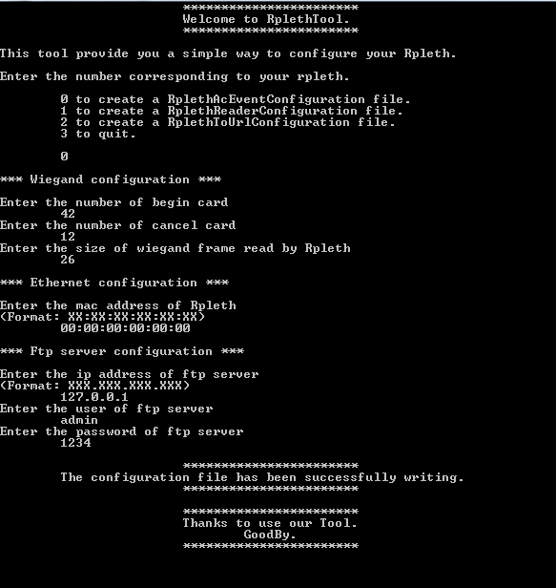
Il vous est alors demandé d’entrer un numéro correspondant au système d’exploitation de votre Rpleth.

Pas à pas

RplethAcEvent

Pour créer un fichier de configuration RplethAcEvent, il faut entrer 0 après avoir lancé le programme.
Il vous est ensuite demandé de rentrer la configuration Wiegand.
Ensuite il vous est demandé de rentrer la configuration Ethernet.

Enfin il vous faut configurer le serveur ftp.
La configuration est alors créer dans le dossier RplethAcEventConfiguration/acevent.cfg.

RplethReader

Pour créer un fichier de configuration RplethAcEvent, il faut entrer 1 après avoir lancé le programme.
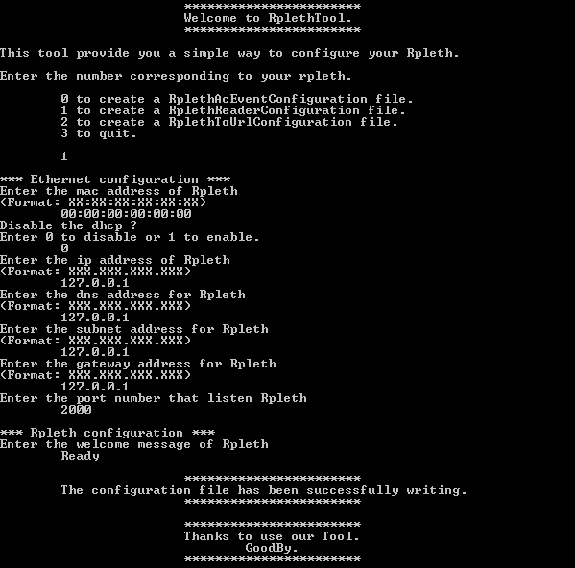
Ensuite il vous faut rentrer la configuration Ethernet. Si vous n’activé pas le DHCP les questions suivante vous sont posé.
Renseignez l’adressage IP du Rpleth.
Le numéro de port qu’écoute Rpleth vous est alors demandé.

Enfin vous devez renseigner le message d’accueil de Rpleth. Vous pouvez le laissé blanc.
La configuration est alors créer dans le dossier RplethReaderConfiguration/reader.cfg.

RplethToUrl

Pour créer un fichier de configuration RplethAcEvent, il faut entrer 2 après avoir lancé le programme.
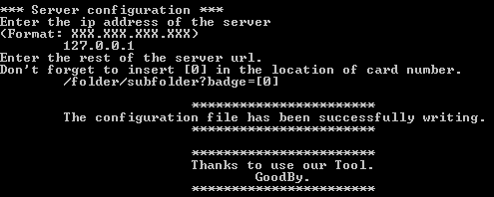
Vous devez alors remplir l’adresse IP du serveur ainsi que le reste de l’url.
A noté qu’il faut insérer [0] à l’emplacement ou vous voulez le numéro de carte.
La configuration est alors créer dans le dossier RplethToUrlConfiguration/url.cfg.

